Objectif grammatical : Pluriel du nom et de l’adjectif
La description d’une œuvre d’art

1. Expression orale
Quelle est, selon vous, la caractéristique la plus importante d'une œuvre d'art (la beauté, la technique, le message, l’émotion qu’elle suscite, l’originalité, etc.) ?

2. Compréhension orale

- Inspirations : ...…………………………………………………………………................................................................……………………………………………………………………................................................................…………………………
- Description
……………………………………………………………………………………..............................................................…………………………………………………………………………………............................................................…..
- Accueil de l’œuvre
……………………………………………………………………………………..............................................................…………………………………………………………………………………............................................................…..

3. Compréhension écrite :

Paul Gauguin

Paul Gauguin quitte la France pour se rendre à Tahiti. Il veut se dépouiller de sa culture d'Européen et pénétrer l'esprit et les mœurs locaux. Inspiré par les contes régionaux et les anciens rites religieux, il peint des tableaux où les Tahitiens (surtout les Tahitiennes) vivent dans une nature luxuriante, sous la protection des dieux, avec des animaux. Le peintre vivra à Tahiti des mois qui seront parmi les plus heureux et les plus féconds de son existence.
La plupart de ses œuvres brillent par la richesse des couleurs. Dans Paysage aux troncs bleus, des bandes de couleurs ressemblant à des arcs-en-ciel forment des stries presque géologiques sur la partie inférieure de la toile, alors qu’en arrière-plan, des chevaux paissent.
Contrairement à Van Gogh, Gauguin a pu vendre ses tableaux, mais à des prix relativement bas. Il n'a jamais réussi à s'imposer sur le marché et a été accueilli avec mépris par les critiques. Il est devenu populaire après sa mort et un grand nombre de ses tableaux ont été vendus aux enchères comme des bijoux de grande valeur.

Relevez les noms et adjectifs au pluriel et retrouvez la forme du singulier (si possible)
……………………………………………………………………………………..............................................................…………………………………………………………………………………............................................................…..
……………………………………………………………………………………..............................................................…………………………………………………………………………………............................................................…..
4. Grammaire : pluriel du nom et de l’adjectif
NOMS | ADJECTIFS
- + S  - - S, X, Z  - - AL Exceptions: …………………………………  - - AU  - - EU Exceptions: …………………………………  - - AIL Exceptions: …………………………………  - - OU Exceptions: ………………………………… | - + S  - - S, X  - - EAU  - - AL  Exceptions: …………………………………

1. Mettez les phrases au pluriel et faites les modifications nécessaires :
1. L’auteur de ce vitrail est original.

2. L’examen final sera ennuyeux mais fondamental.

3. Ce cheval français a gagné une course nationale et un prix international.

4. Ce bel oiseau bleu a fait un vol fatal.

5. Ce bijou est un beau cadeau, il n’est pas banal.

6. Ne passe pas quand le feu est rouge ; ce signal routier est très utile.

7. Ce garçon a le genou blessé et le nez cassé.

8. J’ai le pneu crevé car j’ai roulé sur un clou rouillé.

9. Ce jeu est amusant, il s’amuse comme un fou.

10. J’ai vu un danseur heureux au bal costumé.

2. Mettez au singulier les noms de chacune des colonnes et trouvez l’intrus :
Les genoux les choix les prix les paix
les époux les mois les avis les frais
les cours les voix les tris les délais
les pays les rois les souris les progrès
3. Trouvez le mot (toujours au pluriel) qui correspond aux définitions suivantes :
1. Période qui précède le mariage.
2. Lieu situé dans le voisinage.
3. Sont enseignées à l’école.
4. Ensemble de documents portant sur une époque passée.
5. Somme d’argent que l’on met de côté.
6. Habitude d’une société ou d’un individu.

4. Donnez le pluriel des mots composés suivants :
un sourd-muet un coffre-fort un timbre-poste
un va-et-vient un tire-bouchon un gratte-ciel

5. Traduction
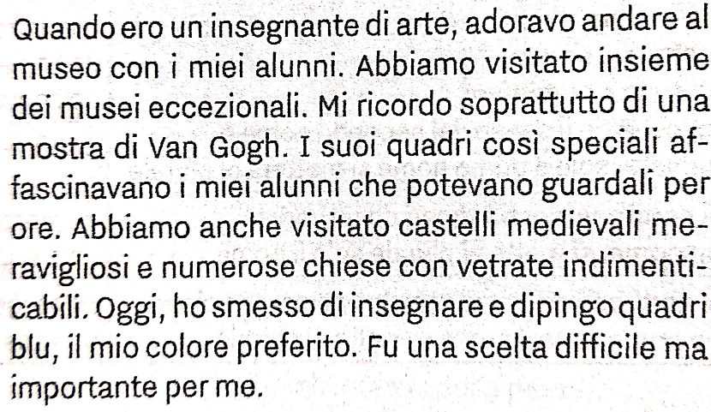

6. Dictée

7. Expression écrite
Décrivez une œuvre d’art (un tableau, une sculpture ou une photographie) que vous aimez particulièrement.

. Cf. BIDAUD (F.), Exercices de grammaire française pour italophones. Quatrième édition, 2021, pp. 7-9.

